Министерство образования и науки Челябинской области
государственное бюджетное образовательное учреждение
среднего профессионального образования
(среднее специальное учебное заведение)
«Южно-Уральский многопрофильный колледж»

Методическая разработка учебного занятия

Кристаллизация

по учебной дисциплине
Процессы и аппараты химической технологии
по специальности СПО
18.02.10 Коксохимическое производство

2014 г

Одобрена  цикловой комиссией  Коксохимического производства  Председатель ЦМК ЮУМК  _________________  В.А.Дружинина | Составлена в соответствии с Государственными требованиями к минимуму содержания и уровню подготовки выпускника по специальности:  18.02.10 Коксохимическое производство  Заместитель директора ЮУМК  _______________И.Н.Тихонова
Авторы: | В.А.Дружинина - преподаватель ЮУМК
Рецензент: | И.С. Булгакова – зав. отделением ЮУМК
Редактор: | О.Ю. Лушникова - методист ЮУМК , к.п.н.

Методическая разработка учебного занятия

Дисциплина: «Процессы и аппараты химической технологии»

Группа: З-КХП, «Коксохимическое производство», 3 курс.
Тема программы: Выпаривание и кристаллизация
Тема занятия: «Кристаллизация».
Знать:
- Понятие кристаллизации в химических реакциях;
- равновесие в системе раствор - осадок.
Уметь:
- Работать с различными источниками информации;
- анализировать и выделять главное в изучаемом материале;
- подготовить доклад и презентацию на заданную тему.
Общие компетенции:
ОК 4. Осуществлять поиск и использование информации, необходимой для эффективного выполнения профессиональных задач, профессионального и личностного развития.
ОК 5. Использовать информационно-коммуникационные технологии в профессиональной деятельности.
Цели занятия:
Обучающие:
- изучение физико-химических основ промышленного процесса кристаллизации;
- установление связи между понятием «кристаллизация» и применением процесса в химической технологии, в том числе технологии коксохимического производства;
- подготовка докладов на заданную тему;
- подготовка слайдов с фотографиями, диаграммами и схемами аппаратов.
Развивающие:
- развивать умение правильно работать с информацией, выделять главное, логически излагать мысли при составлении опорного конспекта;
- развивать самостоятельность в умении преодолевать трудности при работе над творческим заданием;
- развитие познавательного интереса к будущей профессии;
- развивать навыки публичных выступлений.
Воспитательные:
- привить студентам чувство ответственности за порученное дело, исполнительности;
- воспитание сознательной дисциплины, показ важности практической значимости приобретенных знаний;
- воспитание культуры мышления и культуры речи.

Межпредметные связи:
ОП 08 Информационные технологии в профессиональной деятельности, ОП.11.Охрана труда и техника безопасности, МДК.01.04.Контроль и управление технологическими процессами переработки химических продуктов коксования,
Средства обучения:
Учебно-наглядные пособия:
- натуральные (растворы сульфата меди разных концентраций);
- изобразительные (плакаты, слайды)
Оформление аудитории:
Ноутбук, проектор, экран для демонстрации слайдов
Тип занятия: усвоение новых знаний
Вид занятия: смешанный урок
Методы обучения:
- по источнику знаний: словесные, наглядные и практические,
- по степени активности познавательной деятельности: объяснительно-иллюстративные, репродуктивные и частично - поисковые

Литература:

Основные источники:
- Баранов, Д.А., Процессы и аппараты [Текст]: учебник для студ. учреждений сред. Проф. Образования/ Д.А.Баранов, А.М.Кутепов. - М.: Издательский центр «Академия», 2004. -304 с.
- Захарова А.А., Процессы и аппараты химической технологии : учеб. пособие для вузов / [А.А. Захарова, Л.Т. Бахшиева, Б.П. Кондауров и др.]; под ред. А.А. Захаровой.-М.: Издательский цент «Академия», 2006-528 с.

Дополнительные источники:
- Айнштейн, В.Г., Процессы и аппараты химической технологии. 2 книги [Текст]: учебник для ВУЗов/ В.Г. Айнштейн,– М.: Высшая школа, 2003- 889с., ил.
- Маринина, Л.К. Безопасность труда в химической промышленности. [Текст]: учеб. пособие для студ. Высш. учеб. заведений / [ Л.К.Маринина, А.Я.Васин, Н.И.Торопов и др.] ; под ред. Л.К.Марининой. – 2-е изд., стер. – М.: Издательский центр «Академия», 2007. -528 с.
- Леибович Р.Е. Технология коксохимического производства [Текст]: учебник для техникумов/ Леибович Р.Е - М. - «Металлургия» 1982. - 360 с.
- Ткачев, В.В., Оборудование коксохимических заводов [Текст]: учебник для техникумов/ В.В. Ткачев - М. - «Металлургия» 1994. - 240 с.

Электронные ресурсы

ХОД ЗАНЯТИЯ

№ | Этап  занятия | Задачи этапа | Методы и формы | Деятельность преподавателя | Деятельность студентов | Регламент
1 | Организационный | Подготовка студентов к деятельности на занятии | Словесные, фронтально-групповые | Приветствие, проверка посещаемости. Представление преподавателей, присутствующих на уроке. | Готовятся к занятию | 5 мин
2 | Вступитель  ная часть (слово преподавате  ля) | Подготовка студентов к восприятию нового материала, актуализация материала занятия | Словесные, фронтально-групповые | Сообщение темы и целей занятия.  Вводное слово преподавателя:  Сегодня мы с вами в рамках раздела «Массообменные процессы» рассмотрим процесс кристаллизации. Мы повторим, обобщим и расширим знания о процессе. Рассмотрим физико-химические основы процесса, теорию кристаллизации, узнаем, где процесс применяется в технологии коксохимического производства, изучим устройство и принцип работы кристаллизаторов. Материал по теме вместе со мной будут рассказывать студенты группы. Заслушаем и обсудим доклады, которые они подготовили. | Слушают и записывают тему занятия.  Осмысливают поставленные цели. | 7 мин
3 | Основная часть (формирова  ние новых знаний) | Изучение нового материала. Углубление и расширение знаний по теме. | Объяснительно-иллюстративныерепродуктивные, частично-поисковые | Дает определение понятию процесса кристаллизации, на каких физических свойствах основан процесс.  Предоставляет слово докладчику по теме «Типы растворов». (см. Приложение )  Повторяет ключевые определения, задает контрольные вопросы.  Предоставляет слово последующим докладчикам. (см. Приложение), показывает слайды, комментирует, уточняет и дополняет представленный материал, задает контрольные вопросы. | Студентка выступает с докладом (Приложение, доклад 1), показывает демонстрационный опыт с растворами сульфата меди.  Студенты выступают с докладами, демонстрируют слайды (Приложение, доклады 2-4, слайды 1-6)  Группа составляет опорный конспект по теме, отвечает на контрольные вопросы. | 45 мин
4 | Закрепление и систематиза  ция новых знаний | Формирование целостной системы знаний по теме, систематизация материала. | Словесные, фронтально-групповые | Проводит фронтальный опрос по изученной теме.  Предлагает провести работу с учебником /1, с.262-263/:  по приведенным в учебнике схемам аппаратов – кристаллизаторов (кристаллизатор емкостного типа со змеевиком и мешалкой и выпарной кристаллизатор с нутч-фильтрами) составить описание устройства и принципа работы кристаллизатора, опираясь на полученные на уроке знания и ранее изученные темы «Теплообменные аппараты» и «Выпаривание» | Устно отвечают на вопросы, используя опорный конспект.  Работают с учебником, составляют рассказ о работе кристаллизаторов. | 25 мин
5 | Домашнее задание | Разъяснить домашнее задание | Словесные, фронтально-групповые | Выдает задание на дом:  проработать опорный конспект, учебник Баранова, стр. 257-264, подготовиться к практической работе «Расчет кристаллизатора» | Записывают задание на дом. | 3 мин
6 | Подведение итогов | Оценить работу студентов. | Словесные, фронтально-групповые | Анализирует успешность достижения целей занятия, оценивает работу группы.  Называет оценки студентам за выступления с докладами, устные ответы на вопросы и объяснения работы аппаратов. | Слушают, анализируют оценку результатов своей деятельности на занятии. | 5 мин

Приложение
В опорный конспект:
Кристаллизация – это массообменный процесс перехода вещества из раствора или расплава в твердую фазу. Кристаллизация основана на ограниченной растворимости твердых веществ.

Доклад 1 «Типы растворов», демонстрация опыта.
Раствор — гомогенная (однородная) смесь, состоящая из частиц растворённого вещества, растворителя и продуктов их взаимодействия. Гомогенный - значит, каждый из компонентов распределён в массе другого в виде своих частиц, то есть атомов, молекул или ионов.
Растворитель — компонент, агрегатное состояние которого не изменяется при образовании раствора. В случае же растворов, образующихся при смешении газа с газом, жидкости с жидкостью, твёрдого вещества с твёрдым, растворителем считается компонент, количество которого в растворе преобладает.
Растворение
Растворение — переход молекул вещества из одной фазы в другую (раствор, растворенное состояние). Происходит в результате взаимодействия атомов (молекул) растворителя и растворённого вещества и сопровождается увеличением энтропии при растворении твёрдых веществ и её уменьшением при растворении газов. При растворении межфазная граница исчезает, при этом многие физические свойства раствора (например, плотность, вязкость, иногда — цвет, и другие) меняются.
Концентрация растворов
В зависимости от цели для описания концентрации растворов используются разные физические величины.
Ненасыщенный раствор — раствор, в котором концентрация растворенного вещества меньше, чем в насыщенном растворе, и в котором при данных условиях можно растворить еще некоторое его количество.
Насыщенный раствор — раствор, в котором растворённое вещество при данных условиях достигло максимальной концентрации и больше не растворяется. Осадок данного вещества находится в равновесном состоянии с веществом в растворе.
Пересыщенный раствор — раствор, содержащий при данных условиях больше растворённого вещества, чем в насыщенном растворе, избыток вещества легко выпадает в осадок. Обычно пересыщенный раствор получают охлаждением раствора, насыщенного при долее высокой температуре.
Пересыщенные растворы неустойчивые и из них выделяется избыточное количество растворенного вещества, т.е. происходит процесс кристаллизации. После прекращения выделения кристаллов раствор становится насыщенным. Такой раствор называют маточным раствором, или маточником.
Растворимость твердого вещества равна концентрации насыщенного раствора и зависит от условий процесса, в частности от температуры. Обычно растворимость выражаю в граммах на 100 г. растворителя. Процесс кристаллизации можно проводить и при переохлаждении растворов. В большинстве случаев растворимость вещества с повышением температуры увеличивается и называется положительной растворимостью, а при уменьшении растворимости называется отрицательной растворимостью.

Приготовление растворов сульфата меди
Положим в стаканчик немного меди сернокислой (сульфата меди, медного купороса) так, чтобы высота слоя была около 1 см и добавляем 1,5 см воды по высоте стаканчика. Раствор голубого цвета, ненасыщенный.
Для того, чтобы купорос растворился скорее, стаканчик встряхнем несколько раз. Раствор окрасится в синий цвет, однако, еще не весь медный купорос растворился. Часть его останется на дне. Такой раствор можно назвать насыщенным.
Теперь стаканчик осторожно нагреваем. Медный купорос растворится полностью, и цвет раствора станет темно-синий. Следовательно, тепло способствует растворению. Если горячему раствору дать остыть, то на дне стаканчика или на стеклянной палочке, обмотанной ниткой, осядут кристаллики медного купороса. Такой раствор стал пересыщенным.
В опорный конспект:
Насыщенный раствор — раствор, в котором растворённое вещество при данных условиях достигло максимальной концентрации и больше не растворяется. Ненасыщенный раствор — раствор, в котором концентрация растворенного вещества меньше, чем в насыщенном растворе, и в котором при данных условиях можно растворить еще некоторое его количество.
Пересыщенный раствор — раствор, содержащий при данных условиях больше растворённого вещества, чем в насыщенном растворе, избыток вещества легко выпадает в осадок. Обычно пересыщенный раствор получают охлаждением раствора, насыщенного при долее высокой температуре.

Доклад 2 «Кривые растворимости», слайды 1 и 2

Кристаллизация - это процесс выделения твёрдой фазы из растворов или расплавов.
В основе кристаллизации лежит способность вещества ограниченно растворяться в разных жидкостях - растворителях. Самый распространённый растворитель - вода. Для органических веществ используются углеводороды, спирты и эфиры.
Условия равновесия в насыщенном растворе характеризуются постоянством во времени количеств растворяющегося и кристаллизующегося вещества, такое равновесия называется подвижным. Растворимость в зависимости от свойств растворённого вещества и растворителя в температурном интервале характеризуется кривой растворимости. Она определяется экспериментальными данными.
Проведение системы кристалл - раствор или кристалл - расплав в широком интервале температур, давления и концентраций, отображается диаграммой состояния, или фазовой диаграммой на которой графически изображается равновесие между различными фазами данной системы.
На первом слайде представлена диаграмма состояния газ - жидкость - твёрдое тело.
Точка А является тройной в ней одновременно находится 3 фазы. Число степеней свободы соответствует числу свободных параметров, характеризующих эту систему• температура, давление, концентрация.
Линия АО является кривой фазового равновесия между твёрдой и паровой фазами, (кривая сублимации). Она отражает условия перехода твёрдой фазы в паровую, минуя жидкое состояние (сублимация) или наоборот (десублимация). В области давления от Р_{Т} до Р_{кт} переход от газообразного состояния в твёрдое (или наоборот) может осуществляться только через жидкую фазу. Линия А К является кривой перехода между жидкостью и паром (кривая равновесия парообразования и конденсации). Точка К характеризует критическое состояние системы. При параметрах выше критических (Ыр и Ркр) различие между газом и жидкостью исчезает.
На первом рисунке-
А - тройная точка, К - критическая точка, Т - область твёрдого тела, Ж - область жидкости, /7- область пара.
Линия АВ отражает условия перехода жидкости в твёрдое состояние. Она является линией фазового равновесия процессов плавления (растворения), и затвердевания (кристаллизации). Эта линия не имеет конца и продолжается бесконечно вверх. Объясняется это тем, что жидкая фаза в отличие от твёрдой (кристаллической) не имеет определённой структуры.
Растворимость в зависимости от свойств растворённого вещества и растворителя в определённом температурном интервале характеризуется кривой растворимости. Кривая растворимости вещества (а так же выбор растворителя) определяется по экспериментальным данным.
На втором слайде на рисунке а показана зависимость концентрации, соответствующей условиям растворимости (кривая 1) и перенасыщения (кривая 2) вещества нитрата калия от температуры t процесса. Можно выделить 3 области. Область В соответствует состоянию раствора до насыщения (ниже линии насыщения 1). В этой области кристаллизация не проходит. Выше этой линии находится область перенасыщенных растворов, которая, в свою очередь, делится пунктирной линией 2 на 2 части - относительно устойчивую или метастабильную В и неустойчивую или стабильную область А в которой происходит массовая кристаллизация. В области А перенасыщенные растворы кристаллизуются очень быстро, почти мгновенно. В области Б растворы какое-то время находятся без существенных изменении, происходит только увеличение количества кристаллов, уже имеющихся в растворе. Граница между областями Б и А условна и зависит от температуры, скорости его охлаждения и других параметров процесса.
Если кривая растворимости идёт круто (как показано на второй диаграмме), то при небольшом снижении температуры раствор переходит из метастабильной области в область перенасыщения растворов и здесь уже происходит выделение твёрдой фазы. При этом концентрация снижается. Кристаллизация таких растворов осуществляется при их охлаждении.
Если растворимость с увеличением температуры возрастает медленно (как на диаграмме б для хлорида калия), то переход в область перенасыщенных растворов происходит только при значительном охлаждении, и при этом выделяется небольшое количество твёрдой фазы. В этом случае кристаллизацию ведут путём удаления части растворителя.
Возможен случай, когда растворимость незначительно изменяется в широком диапазоне температур (на диаграмме в для хлорида натрия). В этом случае кристаллизацию ведут при выпаривании.

В опорный конспект:
Способы кристаллизации из растворов:
Изогидрический, т.е. при понижении температуры растворов,
Изотермический, т.е. удаление части растворителя при испарении или вымораживанием,
Комбинированный – при одновременном удалении растворителя и охлаждении раствора, например, вакуум-кристаллизация.
Кристаллизация из расплава осуществляется при постепенном его охлаждении с целью получения отливок, пластинок, гранул.

Доклад 3 «Теория кристаллизации»

Кристаллизация - это процесс образования твердой фазы в виде кристаллов из растворов.
Данный процесс широко применяется в химической, нефтехимической, металлургической, медицинской, пищевой и других отраслях промышленности.
Основы теории кристаллизации были разработаны более 100 лет назад основоположником науки о металлах, Д.К. Черновым, который установил, что кристаллизация состоит из двух процессов: зарождения мельчайших частиц твердого вещества, называемых зародышами, или центрами кристаллизации, и роста кристаллов из этих центров.
Во время первого периода причиной возникновения зародышей является образование ассоциатов из молекул растворенного вещества. Зародыши образуются из пересыщенных или переохлажденных растворов самопроизвольно. Скорость их образования может быть увеличена за счет повышения температуры, перемешивания и присутствия примесей.
Во втором периоде на поверхности зародышей начинает отлагаться кристаллизуемое вещество.
Существует несколько теорий роста кристаллов:
-Диффузионная,
-Поверхностного натяжения,
-Молекулярно - кинетическая,
-Дислокационная.
В настоящее время наиболее распространена диффузионная теория роста кристаллов, созданная Нуайе и Уитни (1897г.) и Нернстом (1904г.), и основана на предположении, что вещество осаждается на грани кристалла непрерывно со скоростью, пропорциональной разности концентраций между точкой, в которой происходит осаждение, и в основной массой раствора.
Согласно теории поверхностного натяжения кристалл стремится к форме, соответствующей минимуму поверхностной энергии при данном объеме.
В молекулярно-кинетической, процесс роста кристаллов рассматривается как последовательное образование слоев молекул, присоединяющихся к поверхности грани или в торец, или образующих новый слой.
Также существует теория дислокаций которая говорит, что при массовой кристаллизации решетка кристалла искажается за счет температурных градиентов у поверхности кристаллов, а также за счет адсорбции примесей. Наличие дислокаций исключает необходимость образования двухмерных зародышей - кристалл растет при незначительном пресыщении у его поверхности, так как энергетический барьер в месте дислокации значительно ниже.

В опорный конспект:
По теории кристаллизация состоит из двух процессов: зарождения мельчайших частиц твердого вещества, называемых зародышами, или центрами кристаллизации, и роста кристаллов из этих центров.
На протекание процесса оказывает влияние температура, наличие перемешивания и присутствие примесей.

Доклад 4 «Получение технического нафталина на коксохимическом производстве», слайды 3-6

Нафталин (от греч. ndphtha — нефть), ароматический углеводород; бесцветные пластинчатые кристаллы с характерным запахом; tпл - 80,3 °С, tкип - 218 °С; летуч, возгоняется при 50°С; плотность 1,15 г/см^{З}; плохо растворим в воде, в большинстве органических растворителей — хорошо, перегоняется с водяным паром.
В промышленности нафталин получают в основном из каменноугольной смолы (в которой его содержится 8—10%), а также выделяют из продуктов пиролиза нефти.
Нафталин - важное сырьё химической промышленности: применяется для синтеза фталевого ангидрида, тетралина, декалина, разнообразных производных нафталина. Производные нафталина применяют для получения красителей и взрывчатых веществ, в медицине, как инсектицид моли в быту. Крупные монокристаллы применяются в качестве сцинтилляторов для регистрации ионизирующих излучений.
Длительное воздействие нафталина может вызвать повреждение или разрушение красных кровяных телец (зритроцитов). International Ayency for Research on Cancer (АПС) классифицировала нафталин как возможный канцероген, вызывающий рак у людей и животных
В человеческом организме чаще всего концентрируется в жировой ткани, где может накапливаться до тех пор, пока жировая ткань не начнёт сжигаться и яд не попадёт в кровь, после чего наступает отравление организма (кровотечения, возникновение опухолей и т. д.).
Максимальное извлечение нафталина из каменноугольной смолы и рациональное его использование являются исключительно актуальной задачей.
Основным исходным сырьем для получения нафталина является нафталиновая фракция, полученная при фракционировании смолы и содержащая до 80-85 % нафталина, т.е. 92-92% его ресурсов в смоле.
Способы выделения нафталина из фракции определяются требованиями потребителей к качеству продукта и экономичности процесса. На нашем КХЗ применяют способ переработки нафталиновой фракции путем кристаллизации фракции с последующим механическим разделением твердой и жидкой фаз прессованием с получением технического прессованного нафталина.
Нафталиновая фракция представляет собой насыщенный раствор нафталина в каменноугольных маслах с незначительной примесью других веществ. При охлаждении фракции растворимость нафталина и других кристаллизирующихся веществ в масле уменьшаются, что вызывает переход раствора в неустойчивое состояние - пересыщенное с последующим выделение кристаллов.
Основной схемой переработки нафталиновой фракции является схема кристаллизатор - пресс. Выход товарного нафталина - <94% от ресурсов во фракции. Оттеки горячего прессования возвращаются в смолу, что увеличивает выход нафталина до 95.0%
Описание технологической схемы.
Нафталиновая фракция с температурой 90-95 градусов из отделения дистилляции перекачивается в напорный бак, из напорного бака после частичного охлаждения до t=77 градусов фракция поступает в ванну барабанных кристаллизаторов, где происходит интенсивная кристаллизация нафталина в виде корки, которая оседает на наружной поверхности вращающегося барабана. Барабан охлаждается водой изнутри, т.к. при кристаллизации происходит выделение тепла. Необходимая температура фракции в ванне поддерживается подачей горячей воды. С поверхности барабана корка нафталина убирается специальными ножами и подается на скребковый конвейер питающей мешалки. В мешалку подается горячая нафталиновая фракция из напорного бака для поддержания температуры 54-55 градусов. Затем масса перемешивается и подается на горячее прессование в пресс. Прессование нафталина осуществляется под давлением 40-60 Мпа с помощью автоматических гидропрессов. Спрессованные брикеты нафталина выталкиваются на конвейер и затем направляются к потребителю.

Устройство и работа нафталинового кристаллизатора.
В коксохимической промышленности кристаллизаторы применяются при производстве технического нафталина и антрацена.
Аппаратурное оформление производства нафталина из нафталиновой фракции зависит от содержания в ней нафталина. При содержании нафталина до 65—70% нафталиновую фракцию последовательно обрабатывают в механическом кристаллизаторе, центрифуге и прессе. Если содержание нафталина составляет 80%; и более, то для его выделения из нафталиновой
Вальце вый кристаллизатор состоит из вращающегося вальца, станины, ванны, кожуха, привода вращения вальца, системы охлаждения вальца, системы обогрева ванны, устройств для срезания нафталина с ребристой поверхности вальца, шнекового транспортера и системы автоматики.
Валец предназначен для непрерывной кристаллизации нафталина на его охлаждаемой поверхности и состоит из цилиндрической обечайки 16, наружная поверхность которой выполнена ребристой. Это позволяет увеличить поверхность кристаллизации, а, следовательно, и производительность кристаллизатора. К обечайке привариваются торцевые стенки 17, к которым в свою очередь приварены цапфы 13 и 19. Цапфа 13—полая. Торцевые стенки укреплены радиальными ребрами 18 и снабжены люками, которые обеспечивают доступ во внутреннюю полость вальца и используются при сборке кристаллизатора, а также для обслуживания системы охлаждения вальца при эксплуатации. Окончательная механическая обработка цапф и ребристой поверхности вальца производится после сварки в сборке. При этом биение ребристой поверхности относительно оси вальца не должно превышать 0,4 мм.
Цапфы 13 и 19 установлены на опорные подшипники качения 12 и 20, корпуса которых установлены на станине.
Вращение вальца осуществляется механическим приводом, состоящим из электродвигателя 11, клиноременной передачи 25, редукторов 22 и 24, открытой зубчатой передачи 21. Редукторы 22 и 24 соединены муфтой 23.
Для настройки кристаллизатора на заданную производительность предусмотрено регулирование угловой скорости вальца при помощи ступенчатых шкивов или набора сменных шкивов клиноременной передачи.
Станина 7 является опорной конструкцией для крепления основных сборочных единиц кристаллизатора. Станина состоит из вертикальных швеллерных стоек, соединенных поперечными швеллерными балками. Валец кристаллизатора нижней своей частью опущен в ванну 4, которая крепится к станине.
Заданный уровень нафталиновой фракции в ванне поддерживается автоматически при помощи пневматического датчика уровня 27 и регулирующего клапана, установленного на линии подачи нафталиновой фракции в ванну. Максимальный уровень ограничивается переливной трубой.
Ванна кристаллизатора обогревается горячей водой, которая подается в рубашку 5. Это предотвращает кристаллизацию нафталиновой фракции в ванне и забивание ее нафталином. Стенки рубашки и ванны укреплены анкерами 26, расположенными на поверхности рубашки в шахматном порядке.
Охлаждение вальца производится путем разбрызгивания воды по его внутренней поверхности форсунками 5, расположенными на центральной трубе 10, которая проходит через полую цапфу 13 и сферическим шарниром 2 соединена с цапфой 19. Вода собирается в нижней части вальца и отсасывается насосом через вертикальный отвод 6 и кольцевое пространство между концентрически расположенными трубами 9 и 10. Труба 9 опирается на подставку 8, которая крепится к станине. Зазор между полой цапфой 13 и трубой 9 уплотняется сальником 11 Консольный конец трубы 10, расположенный в полости вальца, имеет сферический наконечник, который свободно опирается на втулку, укрепленной в торцевой части цапфы 19. Это обеспечивает неподвижность деталей системы охлаждения при вращении вальца.
Нафталин, кристаллизирующийся на ребристой поверхности вальца, срезается при его вращении ножами 28, установленными на ножевых плитах 29 вдоль вальца. Режущие кромки ножей выполнены соответственно профилю вальца. Ножевые плиты шарнирно крепятся к раме 30 и подпружинены посредством пружинных амортизаторов 32. Для установки ножей с требуемым зазором (0,05-—1 мм) по отношению к рабочей поверхности вальца предусмотрены регулируемые упоры 31, ограничивающие поворот плит, а, следовательно, и ножей в сторону вальца.
Режущие кромки ножей должны быть параллельны образующей вальца. Допускаемая непараллельность не более 0,25 мм при максимальной ширине ножей 400 мм.
Нафталин, кристаллизующийся на торцевых стенках вальца, срезается боковыми ножами, которые установлены на кронштейнах, приваренных к торцовым стенкам ванны и снабжены рубашками для обогрева их паром.
Нафталин, срезаемый ножами, падает на шнек 33, который установлен вдоль вальца и предназначен для транспортирования нафталина к прессу. Шнек снабжен индивидуальным приводом.
Сверху валец закрыт кожухом 15. Герметичность в зазоре между кожухом и цапфами 13 и 19 обеспечивается сальниками U. Кожух имеет штуцер для отсоса паровых и газовых выделений, а также смотровые и ремонтные люки. Кожух соединяется с ванной посредством фланцевого разъёма, уплотненного резиновым шнуром.
В систему автоматики входят станция управления, клапаны на трубопроводах для подачи нафталиновой фракции в ванну и горячей воды в рубашку ванны, датчик регулятора уровня нафталиновой фракции в ванне и термометр сопротивления для измерения температуры нафталиновой фракции в ванне.
Система автоматики обеспечивает управление электродвигателями привода вальца и шнека; регулирование уровня нафталиновой фракции в ванне изменением расхода фракции; регулирование температуры нафталиновой фракции в ванне изменением расхода греющей воды, подаваемой в рубашку ванны.
При работе кристаллизатора нафталиновая фракция непрерывно подается в ванну. При контакте с нафталиновой фракцией вращающегося и охлаждаемого изнутри вальца на его поверхности непрерывно кристаллизуется нафталин в виде сплошной корки, которая срезается ножами.
При эксплуатации кристаллизатора необходимо следить за равномерным прохождением процесса кристаллизации, состоянием сальниковых уплотнений, проверять затяжку болтовых соединений. Периодически согласно картам смазки дополнять смазку в редукторы и зубчатую муфту. Не реже чем через 6— 8 месяцев смазываются подшипниковые узлы и трущиеся сопряжения консистентной смазкой УТ-1 или УТ-2.

В опорный конспект:
На коксохимических предприятиях процесс кристаллизации используется для получения технического нафталина и антрацена из соответствующих фракций переработки каменноугольной смолы. Применяется способ кристаллизации из расплавов. Основной аппарат – вальцовый кристаллизатор.

Вопросы для фронтального опроса:
- Что такое насыщенный, ненасыщенный, пересыщенный раствор?
- Из каких растворов идет процесс кристаллизации?
- Что такое маточный раствор?
- Перечислите способы кристаллизации.
- Какой способ кристаллизации следует применять, если кривая растворимости идет круто вверх? Обоснуйте ответ.
- Какой способ кристаллизации следует применять, если кривая растворимости располагается практически горизонтально, мало зависит от температуры? Обоснуйте ответ.
- Где процесс кристаллизации применяется на КХП?
- Дайте описание работы кристаллизатора емкостного типа со змеевиком и лопастной мешалкой и выпарного кристаллизатора с нутч-фильтрами по плану:
- Устройство,
- Принцип работы,
- Область применения,
- Основные достоинства и недостатки конструкции.
Для составления рассказа используйте схемы аппаратов /1, с.262-263/.

Слайд 1

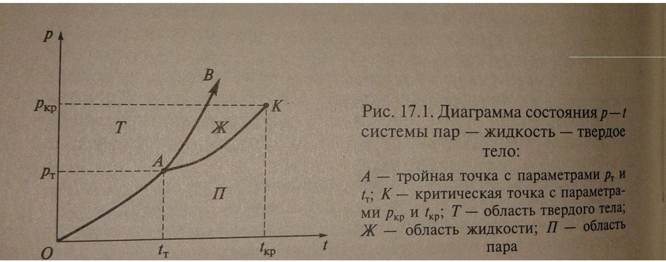

Слайд 2

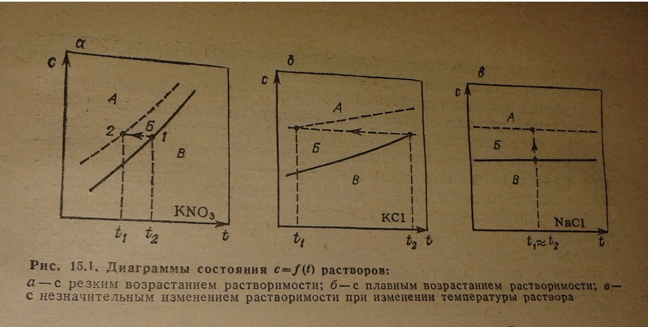

Слайд 3

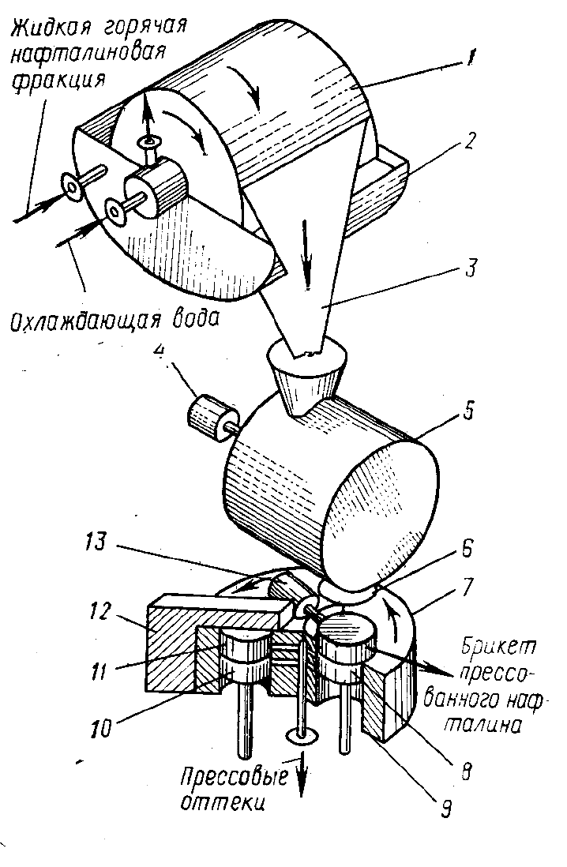

Слайд 4

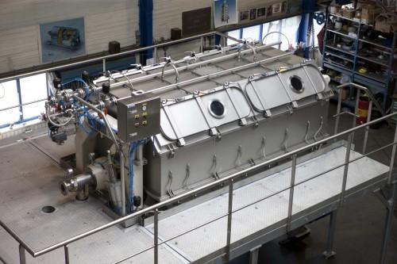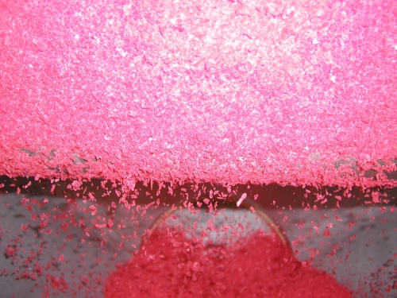

Слайд 5
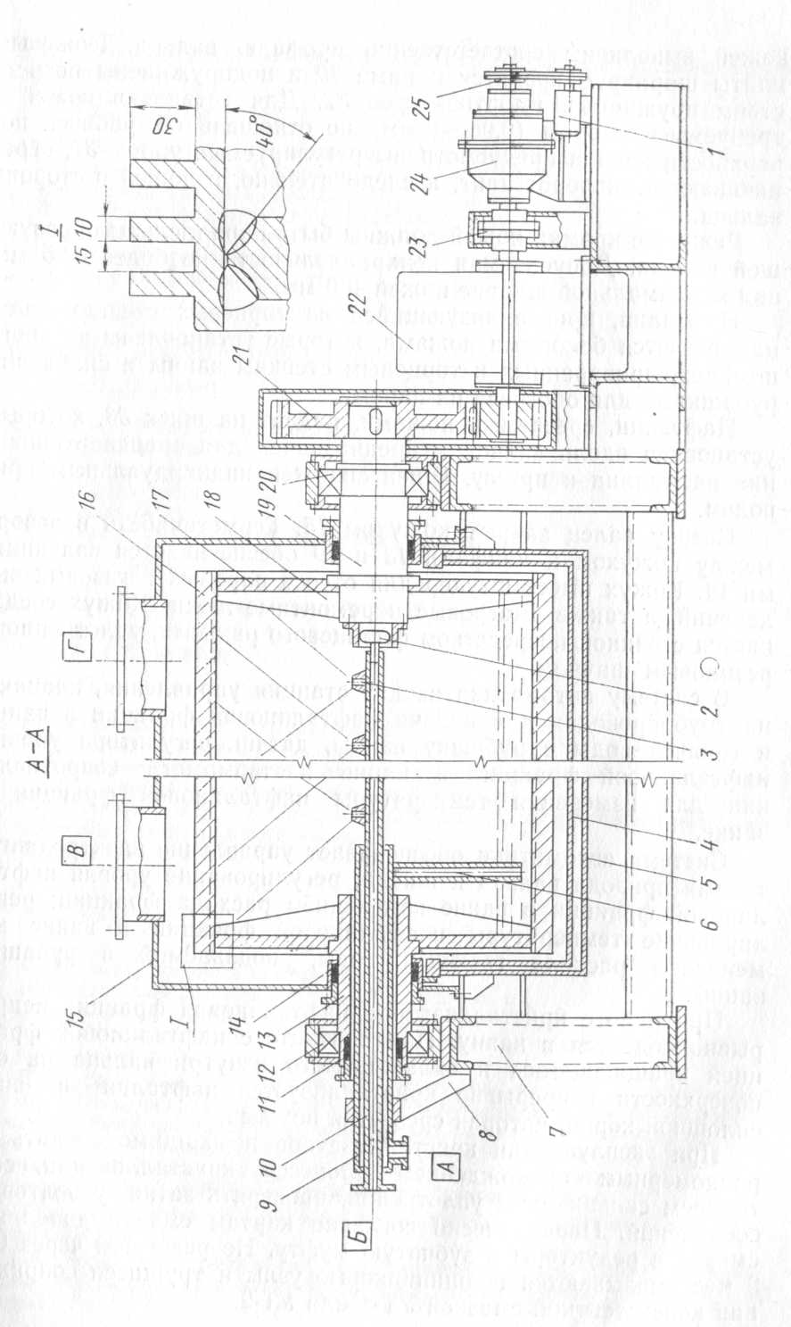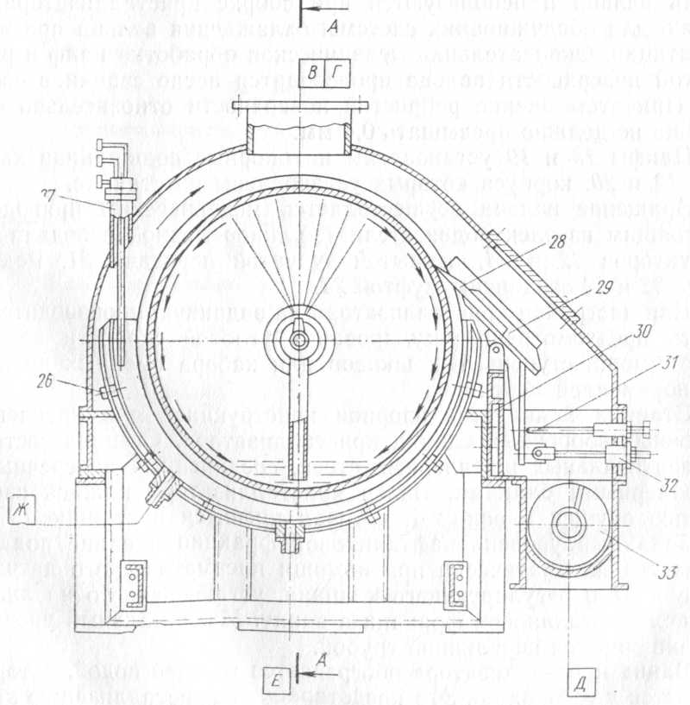

Слайд 6

